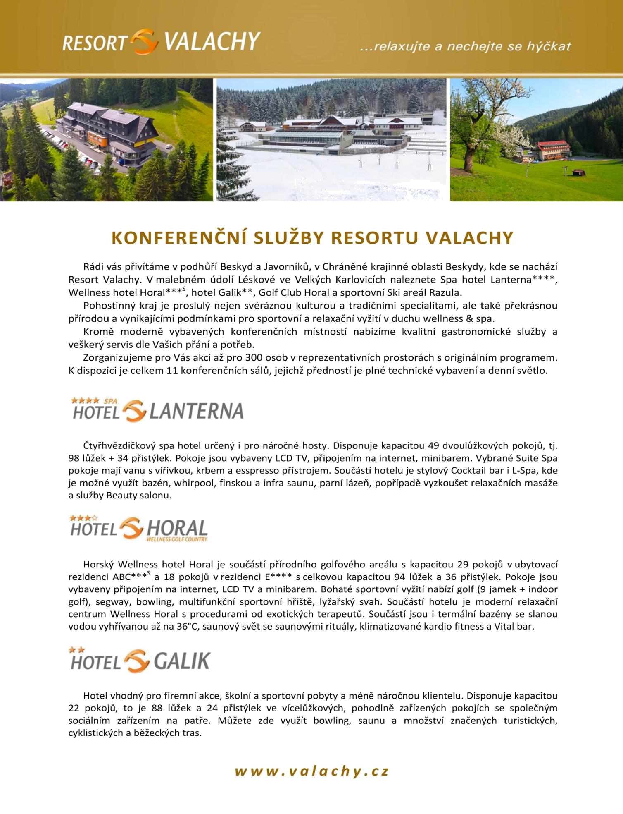
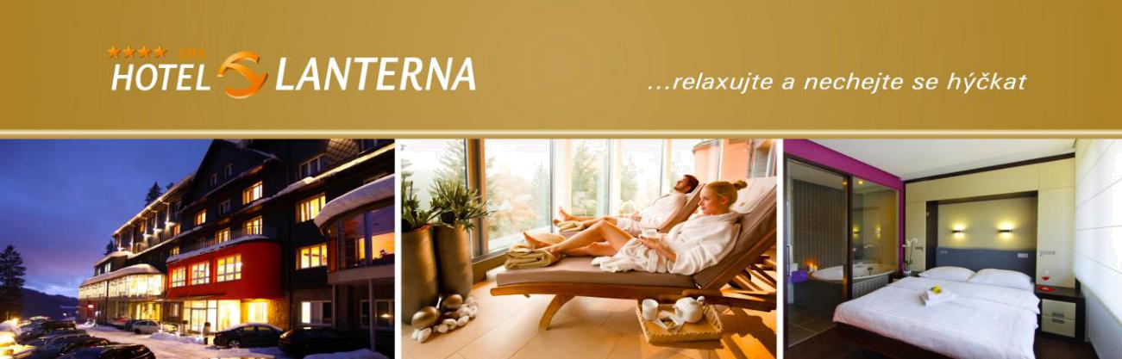

Firma: Základní a mateřská škola Brno, nám.28. října 22, 602 00 Brno

Kontakt na zástupce firmy: Mgr. Ludmila Altmanová, ludmila.altmanova@osmec.cz, tel: 603772117

Termín akce: 7. - 10.5.2020

Počet osob: 31 osob

Cena obsahuje - snídani bufetovou formou, večeři formou studeného a teplého bufé, neomezené vstupy do relaxační centra L-Spa v hotelu Lanterna**** i Wellness Horal (termální bazény, saunový svět se saunovými rituály, kardio fitness), parkování, připojení k internetu

 | Služba | Cena | Sleva | Cena | Počet | počet | Celkem
 | Služba | za osobu | Sleva | po slevě | osob | nocí | bez DPH
Ubytování | Lanterna Standard **** dvoulůžkový | 1 555 Kč | 7% | 1 446 Kč | 30 | 3 | 130 154 Kč
se snídaní | Lanterna přistýlka dospělí | 1 030 Kč |  | 1 030 Kč | 1 | 3 | 3 090 Kč
a večeří | Večeře formou bufé | 350 Kč |  | 350 Kč | 31 | 3 | 32 550 Kč
formou | Večeře formou bufé | 350 Kč
 | Coffee break | 180 Kč |  | 180 Kč | 0 | 0 | 0 Kč
 | Coffee break premium | 210 Kč |  | 210 Kč | 0 | 0 | 0 Kč
Strava | Oběd servírovaný, 2 chody | 220 Kč |  | 220 Kč | 0 | 0 | 0 Kč
Strava | Oběd servírovaný, 3 chody | 260 Kč |  | 260 Kč | 0 | 0 | 0 Kč
 | Oběd formou bufé (4-5 jídel) | 350 Kč |  | 350 Kč | 0 | 0 | 0 Kč
 | Valašská večeře (druhá večeře) | 280 Kč |  | 280 Kč | 0 | 0 | 0 Kč
Konfereční | Jednací místnost | 5 000 Kč |  | 5 000 Kč | 0 | 0 | 0 Kč
zázemí | včetně vybavení i ozvučení | 5 000 Kč
 | Degustační večeře | 860 Kč |  | 860 Kč | 0 | 0 | 0 Kč
Večerní | v zážitkové restauraci "Vyhlídka" (bez vín) | 860 Kč
program | Cimbál, event. DJ | 10 000 Kč |  | 10 000 Kč | 0 | 0 | 0 Kč
 | Degustace vína s výkladem | 405 Kč |  | 405 Kč | 0 | 0 | 0 Kč
 | Ke kořenům Valašska | 1 100 Kč |  | 1 100 Kč | 0 | 0 | 0 Kč
Firemní | Hledání zbojnických pokladů | 850 Kč |  | 850 Kč | 0 | 0 | 0 Kč
program | Masáže | 1 200 Kč |  | 1 200 Kč | 0 | 0 | 0 Kč
 | Frgálová manufaktura | 890 Kč |  | 890 Kč | 0 | 0 | 0 Kč
Dárek | Vzpomínka na Valašsko | 130 Kč |  | 130 Kč | 0 | 0 | 0 Kč
Dárek | - frgál v dárkovém balení | 130 Kč
Celkem (bez DPH) |  |  |  |  |  |  | 165 794 Kč
Celkem (s DPH) |  |  |  |  |  |  | 190 663 Kč
Záloha v % |  |  |  |  |  |  | 70%
Záloha v Kč (z kalkulované ceny s DPH) |  |  |  |  |  |  | 133 464 Kč

Uvedené ceny bez DPH

Cena je smluvní a je platná na kalkulovaný počet osob a nocí a je platná 7 dnů od zaslání kalkulace.

Cena obědů a večeří se může upravit dle výběru jídla a dle dohody.

Kalkulace je zpracovaná bez konzumace nápojů (účtováno dle skutečné konzumace).

Check in v 15.00 hodin, check out do 12.00 hodin.

Všeobecné obchodní podmínky Resortu Valachy

Rezervaci i cenovou nabídku, prosím, potvrďte do 7 dnů.

Pro více informací kontaktujte:

ing. Michal Vala

obchodní a marketingový ředitel Resort Valachy

tel: +420 602 522 188

valam@valachy.cz

www.valachy.cz

Z nabídky Resortu Valachy doporučujeme tyto firemní programy:

 | orientační |  |  | Cena závisí na počtu účastníků a druhu programu. Připravíme vždy konkrétní kalkulaci podle
Služba | cena za | Min | Max
 | osobu |  |  | vašeho přání.
 |  |  |  | Originální zážitkový program, který Vás provede krásnou valašskou přírodou, dá Vám
Ke kořenům Valašska | 1 100 Kč | 16 | 120 | ochutnat místní gastronomické speciality a přiblíží Vám náš rázovitý, při tom však srdečný
 |  |  |  | region. Hravou formou poznáte bohaté kulturní, řemeslné i folklórní dědictví. Program
 |  |  |  | realizujeme po celý rok, ve všech ročních obdobích! Tož vitajte!
 |  |  |  | Pravá valašská hostina s jedním z našich šéfkuchařů, který Vás zasvětí do tajů tradičních
Valachova hostina | 1 400 Kč | 20 | 80 | valašských specialit a přímo před Vašimi zraky připraví vynikající večerní menu. Cimbálová
 |  |  |  | muzika, slivovice a vše, co k tomu patří! Své kulinářské dovednosti otestujete následně při
 |  |  |  | týmové soutěži „O nejlepší valašský bramborák“.
 |  |  |  | Komentovaná degustační večeře, kterou na míru připraví jeden z našich šéfkuchařů.
Valachova degustační |  |  |  | Několikachodové menu, degustační porce, tak abyste ochutnali co nejvíce z valašské kuchyně
Valachova degustační | 1 500 Kč | 20 | 70 | vytvořené v moderní kuchyni. Kuchař vám představí každý chod, popovídá vám o tradicích a
večeře
večeře |  |  |  | pravidlech slavnostních degustačních večeří. Večerem vás bude provázet také výborná
 |  |  |  | cimbálová muzika!
 |  |  |  | Specifický gastronomický večer s jídlem, vínem, cimbálovkou a povídáním o myslivosti.
 |  |  |  | Přivítáme vás valašským národním nápojem a za doprovodu valašských písniček vás usadíme.
Myslivec na víně | 1 990 Kč | 20 | 80 | Šéfkuchař pro vás připraví pětichodovou degustační večeři a o každém jídle vám popovídá.
 |  |  |  | Sommeliér vám ke každému chodu připraví víno. Myslivec vám přiblíží historii a současnost
 |  |  |  | myslivosti na Valašsku.
 |  |  |  | Zažijte pravou Valašskou zabijačku. Originální program Resortu VALACHY je vhodný jak pro
 |  |  |  | firmu, tak pro skupinu přátel, pro pracovní i nepracovní setkání, výjezdní zasedání. Přijměte
Valašská zabíjačka | 1 400 Kč | 14 | 120 | pozvání do jednoho z nejoblíbenějších valašských období a to do časů zabijaček, veselení a
 |  |  |  | ochutnávání dobrého jídla. V ceně - program, oběd i večeře ze zabíjačkových specialit, coffee
 |  |  |  | break, výslužka.
 |  |  |  | V rámci firemních akcí či pro zpestření konferencí a kongresů vám nabízíme nový program, v
Frgálová manufaktura | 890 Kč | 5 | 25 | němž si můžete vyzkoušet výrobu typické valašské speciality – valašského frgálu. Jeden si
 |  |  |  | odnesete sebou a k tomu frgálovou zástěru!
 |  |  |  | Zábavná outdoorová aktivita se širokou variabilitou využití. Účastníci se rozdělí do týmů a
Hledání zbojnických pokladů | 850 Kč | 10 | 100 | pomocí turistických GPS navigačních přístrojů hledají skrytá stanoviště, na kterých se
- geocaching
- geocaching |  |  |  | postupně dozvídají indicie, případně plní dílčí úkoly k odhalení „šifry“ a tím i skrytého
 |  |  |  | „pokladu“. Možná noční i zimní varianta!
 |  |  |  | Speciální varianta golfové akademie pro firemní kolektivy se zemitým valašským průvodcem,
Valašská golfová akademie | 800 Kč | 10 | 45 | který vám základy golfu okoření tradiční valašskou perspektivou. Možnost i večerní verze.
 |  |  |  | Speciální zážitkový program o etiketě stolování spojené s degustační večeří ve Spa hotelu
Etiketa stolování | 1 990 Kč | 15 | 45 | Lanterna. Spojte posezení u dobrého jídla s připomenutím zásad správného stolování a
 |  |  |  | povídáním o zajímavostech světové kuchyně.
 |  |  |  | Skutečně užitečný firemní program! Naučíme vás i vaše kolegy, jak si poradit v mezních
Kurz první pomoci | 700 Kč | 15 | 50 | životních situacích. Navíc při tom zažijete výjimečný teamspirit, utužíte partu. A možná díky
 |  |  |  | absolvování kurzu v budoucnu zachráníte kamaráda či někoho z rodiny.
 |  |  |  | Projdete si jedinou fotostezku v České republice. Zavedeme vás na přírodně zajímavá místa ve
Valašská škola fotografování | 1 400 Kč | 10 | 20 | Velkých Karlovicích. Z pohodového výletu si navíc odnesete obrázky z krásné a čisté přírody
 |  |  |  | Beskyd.
 |  |  |  | Připraveny jsou netradiční atraktivní venkovní hry. Například KUBB je strategická hra, kde
 |  |  |  | rozhoduje komunikace týmu, taktika a přesná muška. Nebo účastníci vytvoří týmy a společně
Netradiční sportovní hry | 1 100 Kč | 10 | 120 | soutěží ve stejných aktivitách na stejném místě ve stejnou chvíli - soutěže jako Elektrika,
 |  |  |  | Klávesnice, Fun štafeta, Kurtizány, Vodní nebo sněhová bitva, Limeriky, Stavba věže...
 |  |  |  | Program je vhodný pro týmy o libovolném počtu členů.
 |  |  |  | Připravíme sportovní podnik či turnaj na profesionální úrovni. Díky sportovnímu seriálu
Organizace sportovního | 2 000 Kč | 20 | 300 | VALACHY TOUR, který pořádáme již pátým rokem, máme bohaté zkušenosti s pořádáním
turnaje či závodu
turnaje či závodu |  |  |  | sportovních akcí, máme nezbytné vybavení a umíme vše připravit podle požadavků Vašeho
 |  |  |  | týmu! Individuální kalkulace dle aktivity.
 |  |  |  | Zorganizujeme pro vás výlet na běžkách, na sněžnicích, naučíme vás carvingový styl na
Valašské letní a zimní |  |  |  | sjezdovce. Připravíme pro vás výlet k rozhlednám na Súkenické, na Miloňov či pramenu řeky
Valašské letní a zimní | 650 Kč | 10 | 60 | Bečvy nebo jen odpočinkovou procházku po krásné valašské přírodě. Budete mít k sobě
sportování
sportování |  |  |  | průvodce. Vyrazit můžete pěšky, s nordic walkingovými holemi, na horském kole. Cena závisí
 |  |  |  | na počtu účastníků.
 |  |  |  | Poznejte čistou přírodu v srdci Beskyd na komentované procházce s lesníkem. Naučíme vás
Procházka s lesníkem | 550 Kč | 10 | 40 | poznávat stopy, stromy. Zjistíte, jaká žijí ve Velkých Karlovicích zvířata. Ukážeme vám
 |  |  |  | myslivecké atributy jako jelení parohy, srnčí parůžky. Formou her se dozvíte, jak les voní, co
 |  |  |  | mu škodí, co do lesa nepatří, jak roste les a jak se těží a proč.
 |  |  |  | AZ-kvíz na cestách pro vás připravíme jako zábavnou firemní akci. V rámci vědomostního
AZ-Kvíz na cestách po | 35 000 Kč | 20 | 80 | rychlokvízu zapojíme do hry všechny, zapojíme do hry jednotlivce či 2-3členné týmy,
Valašsku |  |  |  | připravíme ve spolupráci s vámi speciální sadu otázek například z historie či oboru podnikání
 |  |  |  | vaší firmy. Program doporučujeme jako večerní.

Uvedené ceny jsou bez DPH


Z nabídky Resortu Valachy doporučujeme:

Služba | cena | osob/ | Celkem
Služba | cena | hodin/ks | Celkem
 |  |  |  | Jídlo jako zážitek v citlivě designovaném interiéru. Připravíme pro vás
Degustační večeře v zážitkové restauraci |  |  |  | šestichodovou degustační večeři. Sestavujeme ji vždy s ohledem na roční
Degustační večeře v zážitkové restauraci | 860 Kč | 1 | 860 Kč | období, lokální potraviny. Zážitek umocňuje prezentace na talíři a způsob
"Vyhlídka" Spa hotelu Lanterna
"Vyhlídka" Spa hotelu Lanterna |  |  |  | servírování. Zcela nahrazuje klasickou večeři.
 |  |  |  | Jídlo jako zážitek v citlivě designovaném interiéru. Připravíme pro vás
Degustační večeře v zážitkové restauraci |  |  |  | šestichodovou degustační večeři. Sestavujeme ji vždy s ohledem na roční
Degustační večeře v zážitkové restauraci | 1 250 Kč | 1 | 1 250 Kč | období, lokální potraviny. Zážitek umocňuje prezentace na talíři a způsob
"Vyhlídka" s víny ve SPA hotelu Lanterna
"Vyhlídka" s víny ve SPA hotelu Lanterna |  |  |  | servírování. Zcela nahrazuje klasickou večeři. Doplněno o vína speciálně
 |  |  |  | vybraná k jednotlivým jídlům someliérem
 |  |  |  | V případě společného posezení v Cocktail baru Lanterna doporučujeme
Druhá večeře v Cocktail baru Lanterna | 300 Kč | 1 | 300 Kč | valašské večerní občerstvení s vybranými chuťovkami.
Rezervace Cocktail baru Lanterna | 0 Kč | 1 | 0 Kč | Nabízíme vám uzavření Cocktailu baru jen pro vaši společnost. K dispozici
 |  |  |  | jukebox, případně DJ či cimbál na objednávku.
Degustace Cocktail bar Lanterna | 600 Kč | 1 | 600 Kč | Řízená degustace slivovice, rumů, mícháných nápojů s výkladem - 5
 |  |  |  | vzorků dle výběru
 |  |  |  | Posezení na terase hotelu Horal. Připravíme pro vás menu ze sezonních
Letní grilování na terase Horal | 300 Kč | 1 | 300 Kč | potravin - jehněčí, kuřecí, hovězí, zelenina, sýry. Připravíme konkrétní
 |  |  |  | kalkulaci na vyžádání.
 |  |  |  | Malebná příroda Beskyd je jako stvořená k pěším výletům, na řadě míst
 |  |  |  | nabízí úchvatné vyhlídky a romantická panoramata. Z množství tras v
Pikniky v přírodě | 185 Kč | 2 | 370 Kč | okolí Velkých Karlovic jsme vybrali ty, které jsou délkou, převýšením či
 |  |  |  | vybaveností podél trasy vhodné pro spojení vycházky s piknikem.
Relaxační procedury L-Spa Lanterna | 1 200 Kč | 1 | 1 200 Kč | Individuální využití wellness procedur L-Spa Lanterna - nutná rezervace
(cena masáží od) | 1 200 Kč | 1 | 1 200 Kč | předem
Relaxační procedury L-Spa Lanterna | 650 Kč | 1 | 650 Kč | Individuální využití kosmetických procedur L-Spa Lanterna - nutná
(cena kosmetického ošetření od) | 650 Kč | 1 | 650 Kč | rezervace předem
Relaxační procedury Wellness Horal | 1 200 Kč | 1 | 1 200 Kč | Individuální využití wellness procedur Wellness Horal - nutná rezervace
(cena masáží od) | 1 200 Kč | 1 | 1 200 Kč | předem
Relaxační procedury Wellness Horal | 650 Kč | 1 | 650 Kč | Individuální využití wellness procedur Wellness Horal - nutná rezervace
(cena kosmetického ošetření od) | 650 Kč | 1 | 650 Kč | předem
 |  |  |  | Půjčovna segway vozítek či elektrokol, projížďka na segway na 30-60
Půjčovna segway a elektrokol cena od | 430 Kč | 1 | 430 Kč | minut s průvodcem, elektrkola od hodiny až na celý den, provozní doba
 |  |  |  | od 9.30 hodin do setmění
 |  |  |  | pronájem bowlingové dráhy na hodinu, zdarma zapůjčení bowlingové
Bowling | 180 Kč | 1 | 180 Kč | obuvi, provozní doba 10-22 hodin, 2 dráhy Wellness hotel Horal, 2 dráhy
 |  |  |  | hotel Galik
 |  |  |  | hřiště s umělým povrchem, míčové sporty, tenis, volejbal, fotbal,
Sportovní hřiště Horal | 1 740 Kč | 1 | 1 740 Kč | vybavení pro sporty k dispozici, provozní doba 9.30-18.00 (cena za 1
 |  |  |  | hodinu)
 |  |  |  | Devítijamkové golfové hřiště v okolí hotelu Horal mohou využít i golfisté,
Golfové hřiště Horal | 340 Kč | 1 | 340 Kč | kteří nevlastní zelenou kartu. K dispozici je zázemí s golfovým
 |  |  |  | simulátorem. Golfový klub nabízí výuku s trenérem pro dospělé i děti.
Lyžování - skipas | 390 Kč | 1 | 390 Kč | Celodenní skipas sjezdovka Razula - www.razula.cz
Pronájem stanu | 3 000 Kč | 1 | 3 000 Kč | pronájem různých party stanů od 3x3m až po 25x15m, konkrétní cenovou
 |  |  |  | nabídku připravíme dle požadavků
Hotelové dopravní služby - transfer | 20 Kč | 1 | 20 Kč | nabízíme možnost využít hotelové dopravní služby dle dohody, nutno
 |  |  |  | objednat předem (20 Kč/km bez DPH)

Uvedené ceny jsou bez DPH


Všeobecné obchodní podmínky Resortu Valachy

Účastníci smluvního vztahu

- provozovatel Resortu Valachy Velké Karlovice je HP TRONIC, s.r.o., Prštné-Kútíky 637, 76001 Zlín. IČ: 60323418, DIČ: CZ60323418, zapsaná v obchodním rejstříku u Krajského soudu v Brně, oddíl C, vložka 3895, (dále jen „prodejce“). Týká se těchto provozoven:

Spa hotel Lanterna, Léskové 659, Velké Karlovice 659, 75606

Wellness hotel Horal, relaxačního centra Wellness Horal, golfového clubu Horal, Léskové 659, Velké Karlovice 583, 75606 Hotel Galik Léskové 875, Velké Karlovice 583, 75606

Ski areál Razula, Léskové, Velké Karlovice 583, 75606

- objednatel - jako fyzická či právnická osoba (dále jen „objednatel“).

Předmětem těchto Všeobecných obchodních podmínek společnosti HP TRONIC, s.r.o. – Provozoven Resortu Valachy (dále jen „VOP“), je úprava podmínek realizace ubytovacích a souvisejících služeb Resortu Valachy (dále jen „RV“). VOP jsou nedílnou součástí všech ujednání, pokud nejsou obchodní vztahy upraveny smlouvou, ve které je uvedeno jinak. Potvrzením Objednávky RV, resp. Objednávky Objednatele/Klienta (dále jen „Objednávka“) - uznává Objednatel/Klient následující VOP za závazné pro všechna plnění související s předmětem VOP.

1. Objednávka a přijetí objednávky

1.1 Objednávky ubytovacích a souvisejících služeb v RV musí mít písemnou formu (e-mail; pošta). Podpisem Objednávky (potvrzením emailu) vyjádří Objednatel souhlas se službami, termíny a cenami v ní specifikovaných. Po obdržení potvrzené Objednávky se ujednání v ní uvedená stávají pro RV závazná; RV je tímto okamžikem povinen služby specifikované v potvrzené Nabídce řádně poskytnout a Objednatel tyto odebrat a zaplatit za ně stanovenou cenu, včetně dodatečně písemně specifikovaných služeb podepsaných oprávněnou osobou Objednatele.

1.2 Budou-li Objednatelem, příp. jím určenou osobou/zastupující osobou, objednány dodatečně další služby, jsou RV i Objednatel povinni postupovat v souladu s ustanovením 1.1. VOP.

1.3 Veškeré popisy poskytovaných služeb jsou uvedeny na www.valachy.cz (nebo na webu příslušného hotelu). Veškeré tiskové chyby na našich stránkách a tištěných materiálech jsou vyhrazeny, obrázky jsou pouze ilustrační.

2. Platební podmínky

2.1 Objednatel je povinen uhradit cenu za služby poskytnuté ze strany RV, jež jsou specifikovány v potvrzené Nabídce včetně těch, které byly objednány dodatečně v souladu s ustanovením 1.2. VOP

2.2 Objednatel se zavazuje poskytnout RV zálohu ve výši 50% pro individuální a 70% pro korporátní (skupinovou) klientelu a termínu splatnosti stanovených v Objednávce (14 dnů není-li stanoveno jinak). Nebude-li záloha Objednatelem uhrazena ve sjednané výši a určeném termínu, vyhrazuje si RV právo zrušit sjednanou rezervaci.

2.3 V případě objednání pobytu přes rezervační formulář na webových stránkách www.valachy.cz (nebo na webu příslušného hotelu) nebo v případě objednání služby na poslední chvíli, kdy již není možné postupovat podle 2.2, je pobyt garantován kreditní/debetní kartou klienta, který prodejci poskytne o kartě bližší údaje (číslo karty, datum expirace, CVC kód).

2.4 Platba je považována za uskutečněnou až v okamžiku, kdy je připsána na účet RV, jež je uveden na daňovém dokladu (faktura). Po předešlé dohodě s RV má Objednatel možnost zaplatit za poskytnuté služby hotově či platební kartou.

2.5 Dostane-li se Objednatel do prodlení s úhradou platby za poskytnuté služby, má RV právo uplatnit po Objednateli vedle zaplacení dlužné částky také smluvní pokutu ve výši 0,1% z dlužné částky za každý započatý den prodlení počínaje prvním dnem následujícím po dni splatnosti daňového dokladu (faktury) do jeho zaplacení.

2.6 Veškeré platby budou uskutečněny v měně, která odpovídá měně uvedené v potvrzené Objednávce. Ceny v měně EUR budou kalkulovány aktuálním kursem stanoveným ČNB platným ke dni poskytnutí služby.

3. Storno podmínky

3.1 Zrušení, odklady, úpravy rezervací mají za následek poplatky stanovené v tomto odstavci, které je povinen zaplatit Objednatel RV. Tento poplatek se vždy vztahuje na předběžnou celkovou cenu. Objednatel souhlasí s tím, že v případě zrušení, odkladu, úpravy či přesunutí rezervace na jiné období uhradí následující storno poplatky:

- 20% z ceny pobytu, pokud dojde k jeho zrušení 30 až 44 dní před nástupem na pobyt

- 50% z ceny pobytu, pokud dojde k jeho zrušení 14 až 29 dní před nástupem na pobyt

- 70% z ceny pobytu, pokud dojde k jeho zrušení 7 až 13 dní před nástupem na pobyt

- 100% z ceny, pokud dojde k jeho zrušení méně jak 6 dnů před nástupem na pobyt včetně.

Pokud host svévolně zruší část pobytu nebo nevyčerpá některou z již uhrazených služeb, nemá nárok na finanční náhradu. V případě zrušení již objednaných služeb si hotel vyhrazuje možnost uplatnit storno podmínky připsáním na vrub hotelového účtu hosta za následujících podmínek: 100% z ceny nečerpaných služeb (např. služby maséra, relaxační procedury), pokud dojde ke zrušení méně jak 24 hodin před jejich využitím.

4. Reklamace
4.1 Reklamaci služeb poskytnutých RV je Objednatel povinen uplatnit u osoby, jež podle potvrzené Objednávky zařizuje tuto objednávku, bezodkladně po zjištění nedostatků v místě jejich poskytnutí, tj. v RV, příp. v písemné (elektronické) formě nejpozději následující den po skončení ubytování. Na pozdější reklamace nebude brán zřetel.


5. Jurisdikce

5.1 Veškeré eventuální spory vzniklé v souvislosti s poskytnutím ubytování ze strany RV včetně souvisejících služeb RV se řídí českým právním řádem bez ohledu na sídlo/bydliště Objednatele/Klienta.

6. Souhlas se zasíláním obchodních nabídek

6.1 Objednatel souhlasí se zasíláním obchodních nabídek RV, jež je uskutečňováno v souladu se zákonem č. 480/2004 Sb., o některých službách informační společnosti, v platném znění.

7. Vyšší moc

7.1 Není-li RV při veškerém svém úsilí schopen dostát sjednaným podmínkám v důsledku zásahu vyšší moci, má bez dalšího právo objednávku zrušit, popř. ji přiměřeně změnit. Vyšší mocí se rozumí zejména válka, mobilizace, vnitřní nepokoje, konfiskace, stávka, výluka, poškození hotelu a jeho zařízení následkem živelných pohrom či při vnitřních nepokojích, vývozní a dovozní omezení, exploze/požár, epidemie, nedostatek materiálu zapříčiněný z výše uvedených důvodů; v případě zásahu vyšší moci není Objednavatel oprávněn uplatňovat vůči RV žádné sankce či ekvivalentní nároky.

8. Informace o kamerovém systému a zpracování osobních dat

8.1. Objednatel bere na vědomí, že za účelem ochrany majetku a osob jsou některé prostory RV monitorovány bezpečnostními kamerami s obrazovým záznamem. Monitorované prostory jsou náležitě označeny.

8.2 Zpracovatelem osobních údajů je prodejce. Příjemci, jímž mohou být údaje zpřístupněny jsou: orgány činné v trestním řízení pro účely případného trestního řízení, správní orgány pro účely případného přestupkového řízení, HZS a Lékařská záchranná služba pro případ živelních událostí a bezprostředního ohrožení zdraví či života, subjekt osobních údajů.

8.3 V RV je umístěno celkem 40 kamer v interiéru a exteriéru s nepřetržitou dobou monitorování i režimem jejich fungování. Záznam je uchováván po dobu 10-ti dnů, pak je automaticky přemazáván novým záznamem.

8.4 Subjekt osobních údajů (Klient) má právo přístupu k osobním údajům a má rovněž právo žádat vysvětlení nebo odstranění závadného stavu v případech, má-li za to, že zpracování jeho údajů je nepřesné či rozporu s ochranou soukromého a osobního života nebo v rozporu se zákonem. Bližší informace o kamerovém systému, vč. popisu umístění kamer, přístupu k osobním údajům, vysvětlení a námitky lze uplatnit na recepci příslušného hotelu nebo e-mailem na adrese rezervace@valachy.cz nebo tel. čísle 577 055 314.

9. Ostatní ujednání

9.1 Nedojde-li mezi RV a Objednatelem ke shodě ve věcech týkajících se Objednatelem dodatečně požadovaných změn, vyhrazuje si RV právo objednávku zrušit a požadovat od Objednatele úhradu storno poplatku v souladu s článkem 3. VOP, přičemž sjednaná cena bude odpovídat dohodnuté ceně bez připočtení těch dodatečně objednaných služeb, které byly příčinou zrušení objednávky.

9.2 Za hrubé porušení ubytovacího řádu hotelu má RV právo, po dohodě s Objednatelem, ukončit pobyt bez náhrady, popř. účtovat Klientovi smluvní pokutu až do výše celé vratné zálohy nebo paušálně 3000 Kč/pokoj.

VOP nabývají platnosti a účinnosti dne 1.12.2016

